府立中之島図書館書庫棟改築その他工事の状況について
＜経過＞
○平成28年度 中之島図書館の2号書庫・3号書庫、事務棟等（非重要文化財部分）の耐震補強工事計画
・重要文化財の指定を受けている本館・北館・南館については、平成26年度に耐震化工事が完了。
・非重要文化財部分について耐震補強工事による耐震化を検討し、2号書庫・3号書庫については、建築物寿命の延伸効果が望めないこと、補強工事により庫内面積が縮小し収蔵能力が低下することなどから、改築することとなった。
・併せて新書庫棟入口にエレベーターを設置、本館と南館の接続部分である南連絡棟への渡り廊下を新設することで、利用者のバリアフリー化を図ることとした。
○令和２年度 実施設計。２号書庫・３号書庫内資料を外部書庫（旧府立高等学校校舎）並びに中央図書館へ移転。
※外部書庫；約50万冊（古典籍資料含む） 中央図書館；約14,000冊（全て古典籍資料）
○令和３年度 ４月～第１期工事開始。書庫撤去に伴う配線等設備の移設、３号書庫解体。
○令和４年度 2号書庫・事務棟解体。食堂棟耐震改修。埋蔵文化財調査。１１月～第２期工事開始。新書庫棟建設工事。

＜外部書庫資料の提供＞
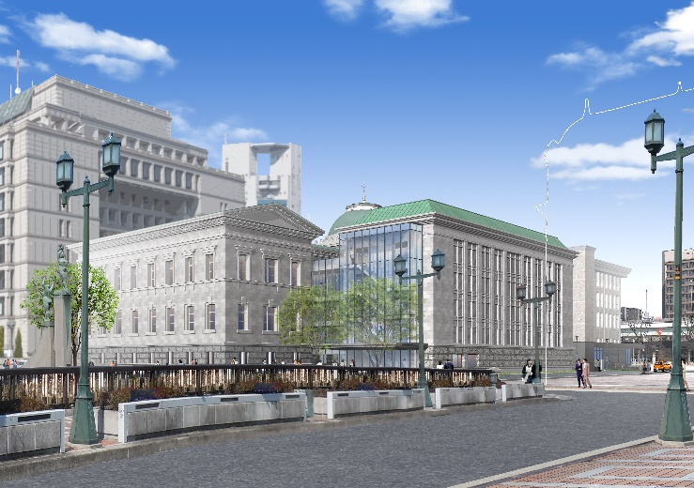
令和3年5月から中之島図書館と外部書庫との定期的な図書搬送便を確保。週3回。（利用には事前申し込みが必要）

＜今後のスケジュール＞令和５年７月現在 《完成予想図（南東外観）》
・新書庫棟建設（～R6.６）
・外部書庫資料の新書庫棟への移転
・電気棟解体
・南連絡棟への渡り廊下新設
（バリアフリー化）

・新書庫棟建設
・電気棟機能の新書庫棟への移設
・南連絡棟耐震改修

